
หน่วยการเรียนรู้ที่ ๓
ทันข่าวเหตุการณ์
เสียง

แผนการจัดการเรียนรู้ที่ ๓

อยากรู้ต้องอ่าน


ชั้นประถมศึกษาปีที่ ๒ เวลา ๑ ชั่วโมง

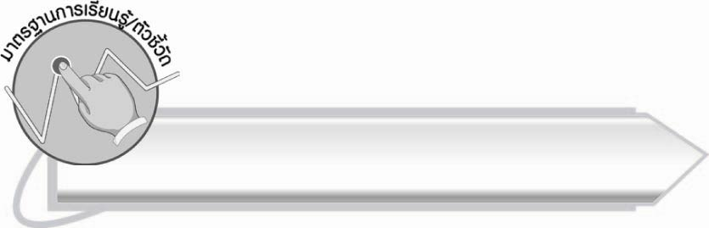
มาตรฐานการเรียนรู้/ตัวชี้วัด

มาตรฐานการเรียนรู้
มาตรฐาน ท ๑.๑ ใช้กระบวนการอ่านสร้างความรู้และความคิดเพื่อนำไปใช้ตัดสินใจแก้ปัญหาในการดำเนินชีวิต และมีนิสัยรักการอ่าน
ตัวชี้วัด
ท ๑.๑ ป. ๒/๖ อ่านหนังสือตามความสนใจอย่างสม่ำเสมอและนำเสนอเรื่องที่อ่าน
ท ๑.๑ ป. ๒/๘ มีมารยาทในการอ่าน


จุดประสงค์การเรียนรู้สู่ตัวชี้วัด

๑. อธิบายความรู้จากเรื่องที่อ่านได้ (K)
๒. เลือกอ่านหนังสือที่สนใจ และนำเสนอเรื่องที่อ่านได้ (P)
๓. กระตือรือร้นในการร่วมกิจกรรมการอ่าน และมีนิสัยรักการอ่าน (A)


สาระสำคัญ

การอ่านอย่างสม่ำเสมอเป็นการปลูกฝังนิสัยรักการอ่าน และช่วยพัฒนาความคิด

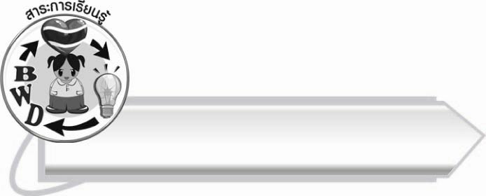
สาระการเรียนรู้

การเลือกอ่านหนังสือตามความสนใจ



สมรรถนะสำคัญของผู้เรียน

๑. ความสามารถในการสื่อสาร
- ทักษะการอ่าน
- ทักษะการเขียน
- ทักษะการฟัง การดู และการพูด
๒. ความสามารถในการคิด
- การให้เหตุผล
- การสรุปความรู้
- การประเมินค่า
๓. ความสามารถในการแก้ปัญหา
๔. ความสามารถในการใช้ทักษะชีวิต
๕. ความสามารถในการใช้เทคโนโลยี


คุณลักษณะอันพึงประสงค์

ใฝ่เรียนรู้
ตัวชี้วัดที่ ๔.๒ แสวงหาความรู้จากแหล่งเรียนรู้ต่าง ๆ ทั้งภายในและภายนอก
โรงเรียน ด้วยการเลือกใช้สื่ออย่างเหมาะสม บันทึกความรู้
วิเคราะห์ สรุปเป็นองค์ความรู้ และสามารถนำไปใช้ใน
ชีวิตประจำวันได้



ชิ้นงานหรือภาระงาน (หลักฐาน ร่องรอยแสดงความรู้)

กิจกรรมการเลือกอ่านหนังสือตามความสนใจและนำเสนอเรื่องที่อ่าน

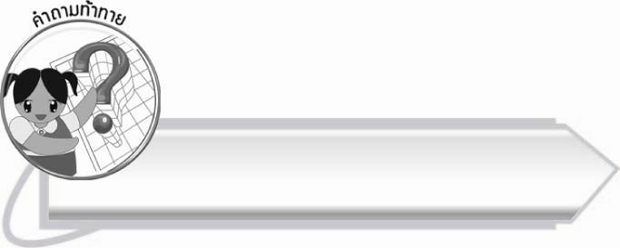
คำถามท้าทาย

นักเรียนควรอ่านหนังสือประเภทใด เพราะอะไร

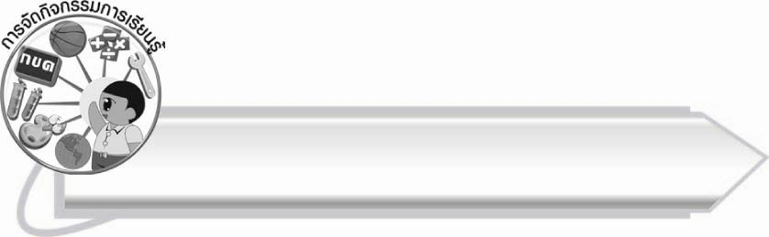
การจัดกิจกรรมการเรียนรู้

๑. ให้นักเรียนร่วมกันแสดงความคิดเห็น โดยครูใช้คำถามท้าทาย ดังนี้
๏ นักเรียนควรอ่านหนังสือประเภทใด เพราะอะไร
๒. ครูชวนนักเรียนสนทนาเกี่ยวกับหนังสือที่เหมาะสมกับนักเรียน เช่น หนังสือนิทาน หนังสือที่ให้ความรู้ต่าง ๆ ตามวัย และวรรณกรรมสั้น ๆ สำหรับเด็ก
๓. ครูมอบหมายล่วงหน้าให้นักเรียนเลือกอ่านหนังสือจากห้องสมุดคนละ ๑ เล่ม แล้วมานำเสนอ
หน้าชั้นเรียน โดยให้มีรายละเอียดในการนำเสนอดังนี้
๏ ชื่อหนังสือ
๏ สรุปสาระสำคัญ หรือเรื่องย่อ
๏ เหตุผลที่เลือกอ่านหนังสือเล่มนี้
๔. ให้นักเรียนและครูร่วมกันพิจารณาการนำเสนอของเพื่อน นักเรียนที่เป็นผู้ฟังสามารถแสดง
ความคิดเห็นและซักถามได้ (ให้ครูประเมินผลตัวชี้วัดโดยใช้เกณฑ์การประเมินผลตามสภาพจริง (Rubrics) เรื่อง การเลือกอ่านหนังสือตามความสนใจและนำเสนอเรื่องที่อ่าน)
๕. ให้นักเรียนและครูร่วมกันสรุปความรู้ ดังนี้
๏ การอ่านอย่างสม่ำเสมอเป็นการปลูกฝังนิสัยรักการอ่านและช่วยพัฒนาความคิด

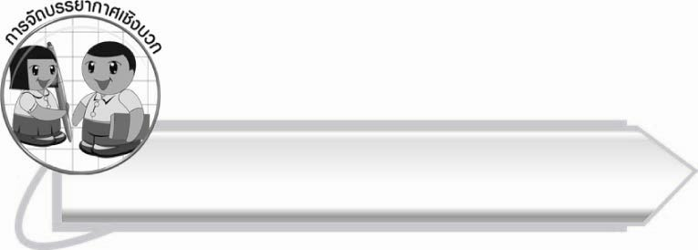

การจัดบรรยากาศเชิงบวก

ให้นักเรียนมีส่วนร่วมในการประเมิน การแสดงความคิดเห็น และซักถาม นักเรียนจะรู้สึกเป็นส่วนหนึ่งของกิจกรรมตลอดเวลา เกิดความสนุกสนาน มีความกระตือรือร้น และภาคภูมิใจ

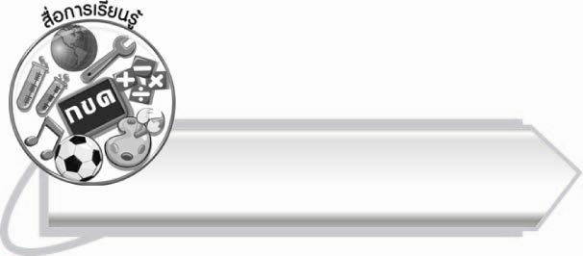
สื่อการเรียนรู้
หนังสือในห้องสมุด

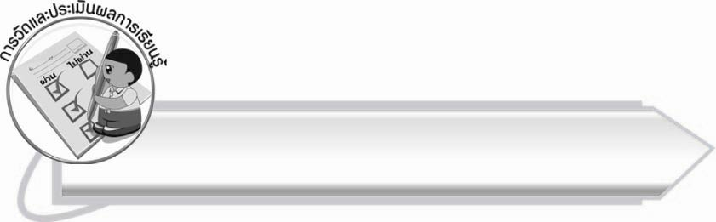
การวัดและประเมินผลการเรียนรู้

๑. วิธีการวัดและประเมินผล
สังเกตพฤติกรรมของนักเรียนในการเข้าร่วมกิจกรรม
๒. เครื่องมือ
แบบสังเกตพฤติกรรมการเข้าร่วมกิจกรรม
๓. เกณฑ์การประเมิน
การประเมินพฤติกรรมการเข้าร่วมกิจกรรม
ผ่านตั้งแต่ ๒ รายการ ถือว่า ผ่าน
ผ่าน ๑ รายการ ถือว่า ไม่ผ่าน

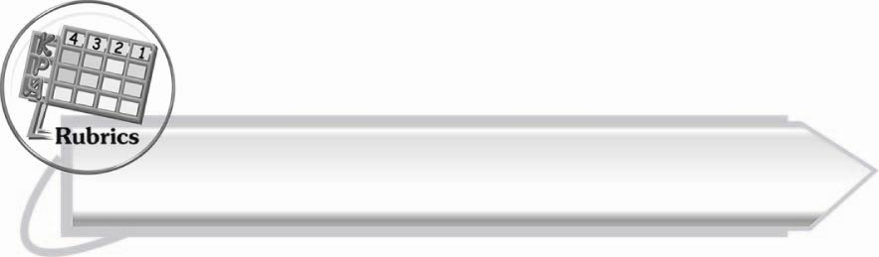

การประเมินผลตามสภาพจริง (Rubrics)

การประเมินผลกิจกรรมการเลือกอ่านหนังสือให้ผู้สอนพิจารณาจากเกณฑ์การประเมินผล
ตามสภาพจริง (Rubrics) เรื่อง การเลือกอ่านหนังสือตามความสนใจและนำเสนอเรื่องที่อ่าน
ระดับคะแนน  เกณฑ์การประเมิน | ๔ | ๓ | ๒ | ๑
การเลือกอ่านหนังสือ  ตามความสนใจ  และนำเสนอ  เรื่องที่อ่าน | เลือกอ่านหนังสือ  ได้เหมาะสม  นำเสนอรายละเอียด  ครบถ้วน  ให้เหตุผลประกอบได้ดี  มีความมั่นใจ  ในการนำเสนอ  พูดจาฉะฉาน  ทำให้ผู้ฟังสนใจ  ตั้งแต่ต้นจนจบ | เลือกอ่านหนังสือ  ได้เหมาะสม  นำเสนอ  รายละเอียด  ครบถ้วน  ให้เหตุผลประกอบได้ดี | เลือกอ่านหนังสือ  ได้เหมาะสม  นำเสนอ  รายละเอียด  ครบถ้วน  สามารถ  ให้เหตุผล  ในการ  เลือกหนังสือได้ | เลือกอ่านหนังสือ  ได้เหมาะสม  นำเสนอ  รายละเอียด  ได้เล็กน้อย  และให้เหตุผลเพียงสั้น ๆ

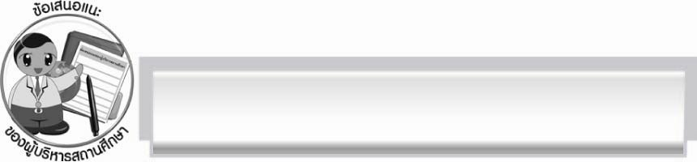
ข้อเสนอแนะของผู้บริหารสถานศึกษา
______________________________________________________________________________
______________________________________________________________________________
______________________________________________________________________________
______________________________________________________________________________
______________________________________________________________________________
______________________________________________________________________________
______________________________________________________________________________
______________________________________________________________________________
______________________________________________________________________________
______________________________________________________________________________
______________________________________________________________________________
______________________________________________________________________________
______________________________________________________________________________
______________________________________________________________________________
______________________________________________________________________________
______________________________________________________________________________
______________________________________________________________________________
______________________________________________________________________________
______________________________________________________________________________
______________________________________________________________________________
______________________________________________________________________________
______________________________________________________________________________
______________________________________________________________________________
______________________________________________________________________________

ลงชื่อ_________________________ (ผู้บริหารสถานศึกษา)
(_________________________)
________/________/_______


บันทึกหลังการสอน

ผลการจัดการเรียนการสอน

______________________________________________________________________________
______________________________________________________________________________
______________________________________________________________________________
______________________________________________________________________________
______________________________________________________________________________
______________________________________________________________________________

ปัญหา/อุปสรรค

______________________________________________________________________________
______________________________________________________________________________
______________________________________________________________________________
______________________________________________________________________________
______________________________________________________________________________
______________________________________________________________________________

แนวทางแก้ไข

______________________________________________________________________________
______________________________________________________________________________
______________________________________________________________________________
______________________________________________________________________________
______________________________________________________________________________
______________________________________________________________________________

ลงชื่อ__________________________ (ผู้บันทึก)
(_________________________)
________/________/_______

